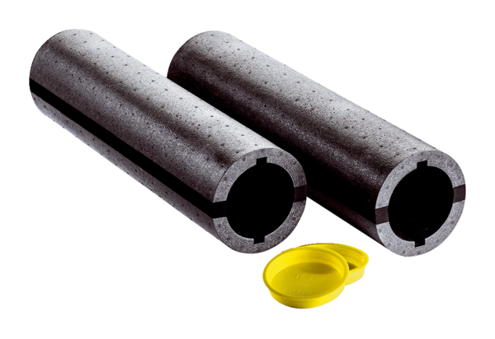Kit d'installation en gros-œuvre Duo A-SRUnité de conditionnement : 1 pièceGamme: K
Numéro de référence : 0095.0332Fabricant : MAICO

